**混凝土泛碱的是什么原因？**

**如何造成的？**

**遇到混凝土泛碱泛霜怎么处理？**

在建筑工程中

混凝土的泛碱问题

常常让施工方和业主感到头痛

**你是否也遇到这种问题？**

▼

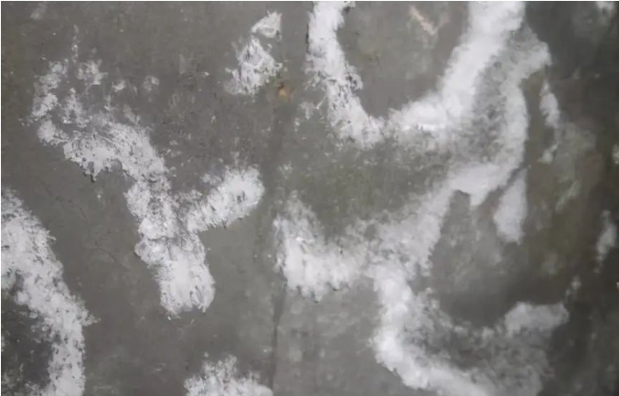

在混凝土外表上

我们常常可以见到**一种白色且松软的物质**

在这砼界张博就叫ta“**白霜**”

人们通常把这种物质称为泛碱

混凝土的外观质量

不仅是其质量的重要体现

也日益受到施工方

承包商和业主等多方面的关注

但遗憾的是...

根据不完全的统计

**混凝土泛碱在混凝土施工中**

**出现的比例高过了三分之一**

尽管泛碱一般情况下

并不会对混凝土结构产生质量事故

但其存在无疑会对混凝土

外观质量产生深远影响~

**这会严重影响混凝土结构的**

**美观程度以及质量等级的评定和验收**

本文砼界张博将详细介绍

混凝土泛碱的原因

危害及预防和治理措施

帮助大家更好地了解和解决这一问题！

**1混凝土泛碱的原因你知道吗？**

一起来看看吧~

▼

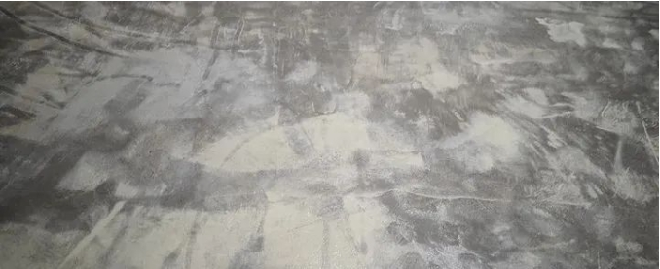

泛碱是指混凝土中的

可溶性碱

随着水分迁移到混凝土表面

当水分蒸发后

留下的白色绒毛状物质

也可以称之为“白霜”

通常，背光面和背风面

出现泛碱的可能性要小于

**迎风面和朝阳面**

这是因为朝阳面和迎风面

**有利于水分蒸发**

混凝土干燥过程中

内部多余的水分

更容易向这些表面移动！

因此

被带到这些表面的氢氧化钙

比其他表面更多

导致在这些表面上

**泛碱现象更为严重...**

01、泛碱条件

混凝土中可溶性碱或盐

是返碱的内因条件

这些物质通常来源于

水泥、外加剂以及水泥水化产物

其成分一般为

**Ca(OH)2、Na2SO4、K2SO4、NaOH和KOH等。**

当温湿度变化或压力变化

以及干湿循环和冷热交替时

这些可溶性物质

就会随着水分的迁移

而到达混凝土表面

形成泛碱现象！

水是这些物质迁移的载体

因此在混凝土干燥过程中

内部多余的水分更容易向

朝阳面和迎风面等

热量大、蒸发快的表面移动

使得这些表面上的氢氧化钙

比其他表面更多

导致在这些表面上的泛碱现象更为严重。

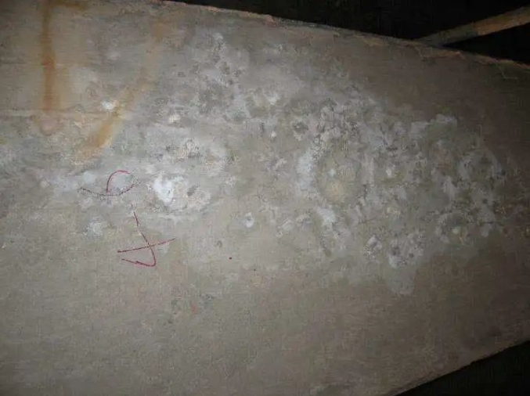

**02、泛碱过程**

在混凝土硬化的初期阶段

水泥水化反应

生成大量胶凝物质的同时

也生成大量的Ca(OH)2

这些Ca(OH)2会溶解于水中

并沿着混凝土内部的微小孔隙

向混凝土的表面移动

当移动到表面后

Ca(OH)2与空气中的CO2反应

生成不溶于水的白色CaCO3

并留在混凝土的表面

这个过程的化学反应式可以表示为

Ca(OH)2+CO2=CaCO3+H2O

在混凝土硬化后

外部的水分也会通过

雨雪作用渗入混凝土内部

这也会导致部分Ca(OH)2溶解

并带到混凝土表面！

这种泛碱的产生

与混凝土的密实度、吸水率

以及表面孔隙度等因素有关...

通常来说，

**表面粗糙、内部疏松易吸水的地方**

**更容易产生这种泛碱现象。**

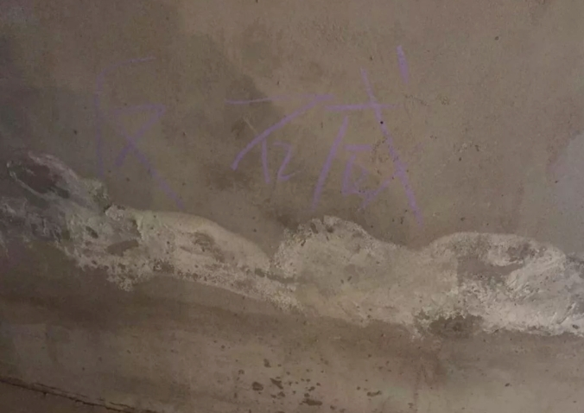

**2混凝土泛碱的危害有哪些？**

**影响外观质量**

泛碱会导致混凝土表面

出现白色或灰色斑点

影响其美观度。

**降低耐久性**

泛碱会降低混凝土的

抗渗性能和耐久性

导致建筑物过早出现渗漏等问题。

对钢筋的影响

泛碱会降低

混凝土对钢筋的保护作用

导致钢筋锈蚀

影响建筑物的结构安全。

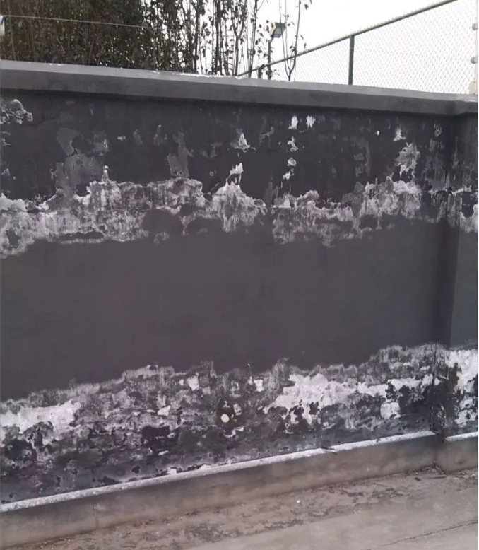

**3混凝土泛碱预防措施有哪些？**

减少用水量

在混凝土初凝时

析出到结构表面的水分越多

泛碱的严重程度就越大

这表明水灰比大的混凝土

泛碱的几率和程度越严重...

因此

减少拌合用水

是在满足施工要求的基础上

减少泛碱的方法之一

通过控制水灰比

可以减少混凝土中的多余水分

从而降低泛碱的发生几率和程度

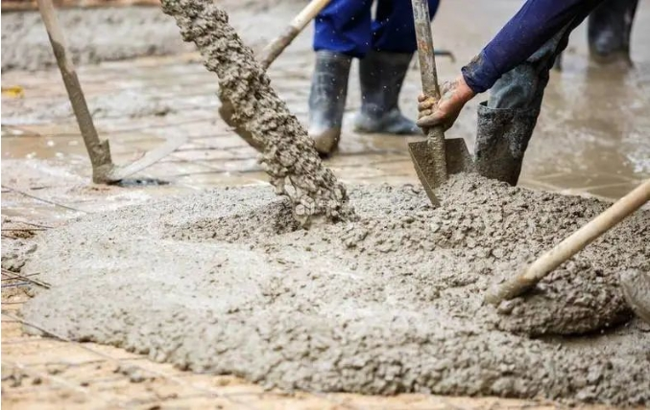

加强混凝土的养护

养护是减少混凝土泛碱

重要措施之一

通过延长养护时间

使混凝土的干燥时间延长

增加空气中的

二氧化碳与氢氧化钙

在混凝土内部反应的几率和时间

使生成的碳酸钙留在混凝土内部

另外

可以在混凝土中添加配置

混合凝胶材料

使氢氧化钙在未析出之前

就发生反应

从而减少氢氧化钙的生成

这些措施有助于减少泛碱的

发生和严重程度！

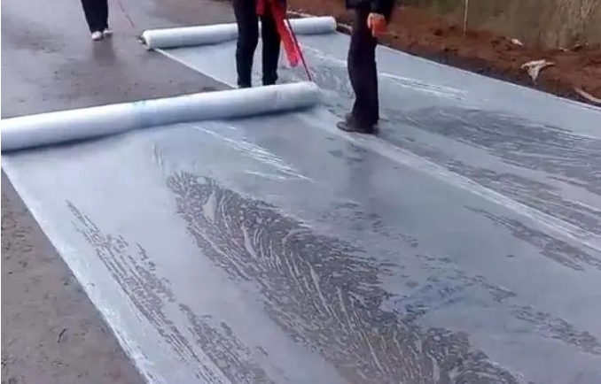

化学抑制

通过掺入外加剂或活性材料

如硬脂酸盐、丙烯酸盐等有机外加剂

以及自然界的

硅藻土、粒化矿渣、超细粉煤灰

硅灰和具有吸附性的集料等

可以与氢氧化钙发生化学反应

形成稳定成分或被集料吸附

从而阻止氢氧化钙迁移至混凝土外表面

这样就可以达到预防泛碱的目的

这些化学抑制方法

可以有效减少泛碱的发生和严重程度！

选择合适的水泥品种

为了减少泛碱现象的发生

应该考虑使用

不易产生泛碱现象的水泥品种

通常来说

普通硅酸盐水泥等水泥品种

不易发生泛碱现象

因此在选择水泥时

应该优先考虑这些品种。

控制骨料的含泥量

在选择骨料时

应该尽量选用

含泥量低、有机质含量少的材料

以降低泛碱现象发生的可能性

这是因为含泥量和有机质含量高的骨料

容易在混凝土中形成微小孔隙

从而为氢氧化钙等物质的

迁移提供途径

导致泛碱现象的发生

因此

控制骨料的含泥量和有机质含量

是减少泛碱现象的重要措施之一

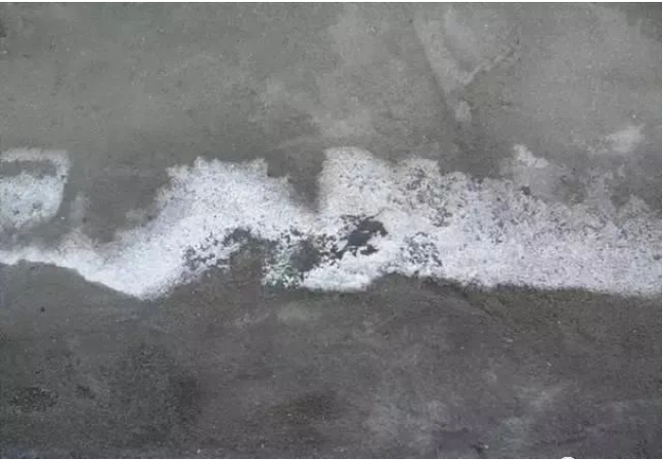

**4混凝土泛碱的治理措施**

一般情况下

出现泛碱的情况

影响了建筑物的外观质量

如果可以的话必须想办法清除

一般有如下**5种办法**：

**①刮除法**

在泛碱现象的面积较小时

且程度较轻的情况下

我们可以采取人工刮除的方式

利用具有一定厚度和刚度的钢片

人工将混凝土表面的泛碱刮去

使内部的混凝土裸露出来即可。

**②喷砂法**

当泛碱现象的量较大时

可以采取喷砂法进行处理

喷砂法使用普通的喷砂机

装上细颗粒的砂子

对泛碱混凝土进行喷砂

直至露出新的混凝土表面

这种方法能够有效去除泛碱现象

并使混凝土表面恢复原状。

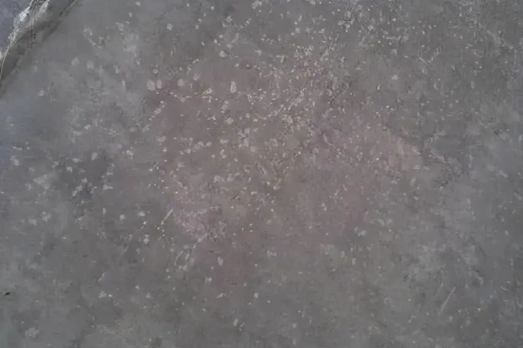

**③酸洗法**

在特殊情况下

如果喷砂法不可行

可以选择酸洗法来处理泛碱现象

酸洗法使用1:10的稀盐酸

（水：盐酸）进行清洗

在进行清洗之前

必须用水湿润泛碱部位的表面

这样有利于稀盐酸

能够充分与泛碱进行反应

同时也可以防止稀盐酸

通过混凝土孔隙进入内部

对内部钢筋进行腐蚀。

**④打磨法**

使用磨光机对混凝土表面进行打磨

去除表面的白色物质

露出内部的混凝土颜色

打磨后应立即用水冲洗干净

并采取适当的养护措施

以防再次出现泛碱现象。

**⑤预防性涂层处理**

在混凝土表面涂刷

具有防潮、防水性能的涂料

如防水涂料、防潮涂料等

以增强混凝土表面的

抗渗性能和耐久性

预防泛碱现象的发生。

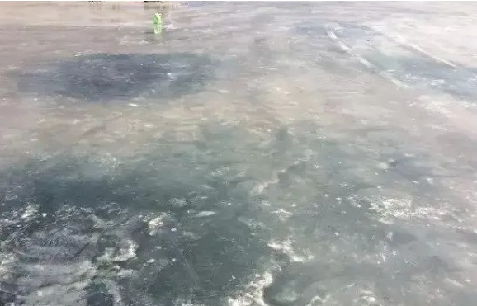

**5混凝土泛碱会自己消失吗？**

随着时间的流逝

即使不进行人工清除泛碱

泛碱也会逐渐自然消失

这个过程的长短

与混凝土所处的周围环境密切相关

通常需要两到三年的时间

在空气中的二氧化碳和水份

（包括水蒸汽）的长期作用下

碳酸钙会逐渐转化为碳酸氢钙

碳酸氢钙是一种可溶性的物质

会受到水份的作用而逐渐消失！